AWS – IOT vs IBM WATSON IOT

DESCRIPCIÓN
(Fuentes: https://applikeysolutions.com/blog/6-best-iot-platforms-of-2017
https://hackernoon.com/how-to-choose-the-right-iot-platform-the-ultimate-checklist-47b5575d4e20

Amazon Web Services

AWS IoT es una de las plataformas IoT basadas en la nube más fáciles de usar. Gracias a la compatibilidad con diferentes lenguajes de programación, está disponible para la gran mayoría de los desarrolladores modernos.

Ventajas

Presencia de una puerta de enlace incorporada para dispositivos IoT (que automatiza los procesos de conexión y transmisión de datos para más de mil millones de dispositivos diferentes), la capacidad de crear versiones virtuales de dispositivos (dispositivo shadows) (esto proporciona una mayor tolerancia a fallos para sus productos de software). y la presencia del Motor de Reglas, que permite la operación con datos de servicios de terceros (que es extremadamente útil para el software que integra flujos de datos de numerosas fuentes).

Desventajas

Las desventajas reportadas por los usuarios incluyen el gasto de un paquete de servicios a nivel corporativo y un modelo de facturación bastante complejo.

Soluciones

La plataforma AWS ha ayudado a implementar las soluciones de IoT de 3M Health Information Systems (para crear aplicaciones de administración de dispositivos médicos), 6waves Limited (para juegos sociales) y 9Splay (para aumentar la disponibilidad de juegos móviles), entre otros.

IBM Watson

IBM Watson, es una de las plataformas de IoT más poderosas basadas en la nube, es el favorito de muchos por su interfaz gráfica accesible e intuitiva y sus capacidades avanzadas de configuración remota de equipos conectados (en particular, puede actualizar el firmware, cambiar la configuración, reiniciar, todo sin la necesidad de detener los flujos de trabajo en su aplicación). IBM Watson también proporciona transferencia de datos a través del protocolo TLS seguro, que es una versión más avanzada de SSL. También es importante tener en cuenta la perfecta integración con IBM Bluemix, que permite desplegar aplicaciones directamente en la nube;

Desventajas

Las deficiencias de esta solución se pueden atribuir al alto costo de los servicios y las dificultades en el procesamiento de datos estructurados.

Soluciones

IBM Watson ha ayudado a resolver problemas con la organización del sistema de gestión de ascensores para Kone, sirvió de base para la creación del sistema de gestión de trabajo para agilizar la planificación de instalaciones para Dow Chemical y es la principal herramienta que permite a Harman proporcionar un nivel completamente nuevo de Atención al cliente en hoteles.

PRECIOS (AWS < IBM)
(Fuente: https://medium.com/@iskerrett/price-comparison-of-iot-platform-vendors-b07ab4bbf0e)
Fecha: Julio 9 de 2018

AWS | IBM
Escenario 1:

Dispositivos: 1000; Tamaño de Mensaje: 8KB; 2 Mensajes/minuto
Total de Mensajes Mensual: 86,400,00; Total Data (MB): 691,200

Costo de Conexión: $3.46;  Costo de Mensajes: $173;  Device Shadow (100 solicitud/día/unidad) 1K tamaño: $3.75;  Rules Engine (400 rules&actions/día/dispositivo) 8KB Mensaje: $3.6  Costo Total: $183.60/mes | Data Intercambiada (691,200MB); tarifa: $0.0007; Total: $483.84  Data Analyzed ; tarifa: $0.003; Total: $207.36  Analyzed at Edge: tarifa: $0.0005; $172.80  Costo Total: $864/mes

Escenario 2— Mayor tamaño de Mensaje; Número Limitado de Dispositivos
Dispositivos: 200; Tamaño de Mensaje: 50KB; 2 Mensajes/minuto
Total Mensual Mensajes: 17,280,00; Total Data (MB): 864,000

Costo de Conexión: $0.69  Costo de Mensajes: $173  Device Shadow (100 solicitud/día/unidad) 1K tamaño: $0.75  Rules Engine (400 rules&actions/día/dispositivo) 8KB Mensaje: $0.72  Costo Total: $174.96/mes | Data Intercambiada (864000MB); tarifa: $0.0007; Total: $604.80  Data Analyzed; tarifa: $0.003; Total: $259.2  Analyzed at Edge: tarifa: $0.0005; Total: $216  Costo Total: $1080/mes

Escenario 3— Mensajes más frecuentes; Tamaño del mensaje más pequeño
Dispositivos: 1000; Tamaño de Mensaje: 4KB; 60 Mensajes/minuto
Total Mensual Mensajes: 2,592,000,000; Total Data (MB): 10368000

Costo de Conexión: $3.46;  Costo de Mensajes (rate $0.80): $2074  Device Shadow (100 solicitud/día/unidad) 1K tamaño: $3.75;  Rules Engine (400 rules&actions/día/dispositivo) 8KB Mensaje: $3.6  Costo Total: $2084.41/mes | Data Intercambiada (10.368TB); tarifa: $0.00014; Total: $1451.52  Data Analyzed (assume 10% Mensaje analyzed); tarifa: $0.0021; Total: $2177.28  Analyzed at Edge (assume half Mensaje analyzed): tarifa: $0.00035; Total: $1814.40  Costo Total: $5443.20

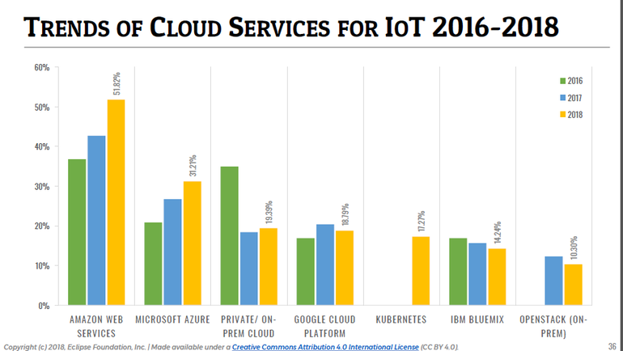
https://www.zdnet.com/article/developers-favoring-aws-microsoft-azure-for-cloud-iot-platforms/)

